Reportaż na temat:

„Czy dbamy
o
czystość wód?”

Pracę przygotował:
Dawid Mazurowski
Klasa VI d

Przygotowując reportaż na powyższy temat, zasięgałem wiadomości w internecie, a także opiewając na własnych spostrzeżeniach.
Załączyłem w reportażu własne zdjęcia, które przygotowałem wcześniej do jednej z prac na biologię. Zdjęcia dotyczą stanu wody w naszym lubichowskim jeziorze. Pięknie oczyszczona plaża nad jeziorem i zadbana roślinność na brzegu jeziora, zachęcają, aby korzystać z kąpieliska, ale także zachęcają nas do kontynuowania utrzymywania czystości wody w naszej okolicy. Można brać przykład z pięknie posprzątanego zbiornika wodnego i robić wszystko, aby taki stan wód utrzymywał się nie tylko w naszej okolicy, ale nad każdym jeziorem. Pamiętajmy, aby dbać o swoją okolicę, bo to nasz wspólny interes.
Woda jest środowiskiem dla milionów gatunków, począwszy od najdrobniejszych organizmów mierzonych w mikronach po płetwale błękitne o długości do 30 metrów i wadze do 200 ton. Każdego roku odkrywane są nowe gatunki w głębinach oceanów. Oceany i morza mają również kluczowe znaczenie dla klimatu: są największym pochłaniaczem dwutlenku węgla i wyłapują dwutlenek węgla z atmosfery. Prądy oceaniczne pomagają w ocieplaniu i ochładzaniu różnych regionów, dzięki czemu stają się one bardziej przyjazne do zamieszkania. Woda, która odparowała z ciepłych mórz, może opadać z powrotem jako deszcz lub śnieg, podtrzymując życie na lądzie.
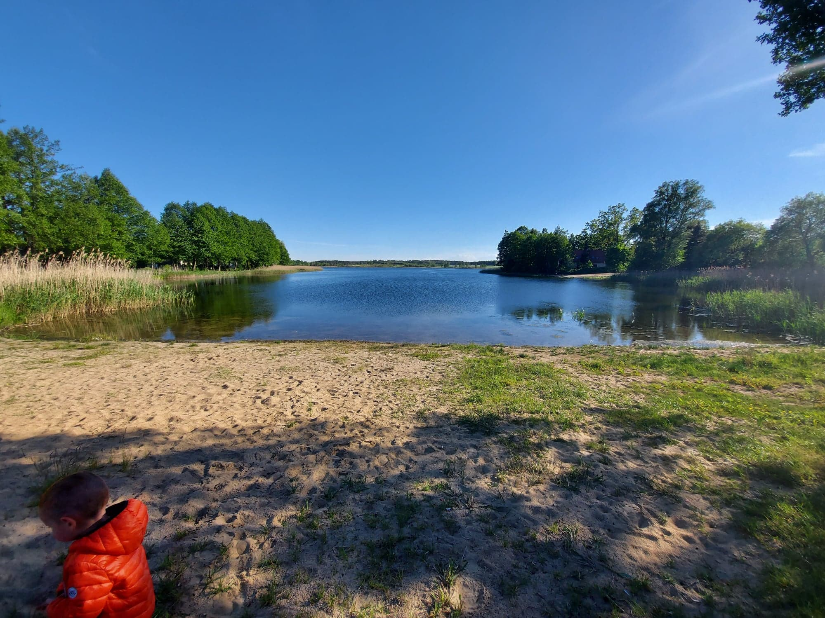

Dla nas – ludzi – woda jest nie tylko zasobem niezbędnym do prawidłowego funkcjonowania naszych organizmów, lecz także zasobem, z którego korzystamy każdego dnia. W domowym otoczeniu używamy jej do gotowania, sprzątania, mycia i spłukiwania. Woda jest wykorzystywana do produkcji naszej żywności, odzieży, telefonów komórkowych, samochodów czy książek. Wykorzystujemy wodę do budowy naszych domów, szkół i dróg, a także do ogrzewania budynków i chłodzenia elektrowni. Przy użyciu energii elektrycznej wytwarzanej z ruchu wody oświetlamy nasze miasta i domy. Latem wskakujemy do morza albo przechadzamy się nad jeziorem, żeby odetchnąć od gorąca.
Czy któreś z nas nie chciałoby zasięgnąć kąpieli w tak czystym jeziorze?
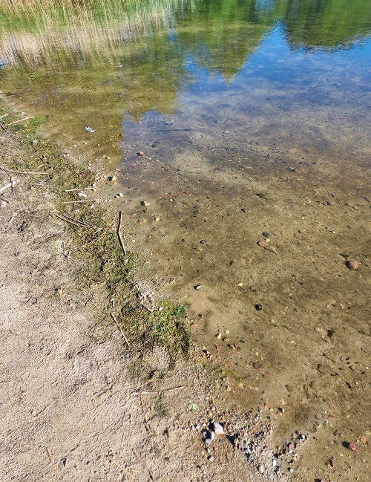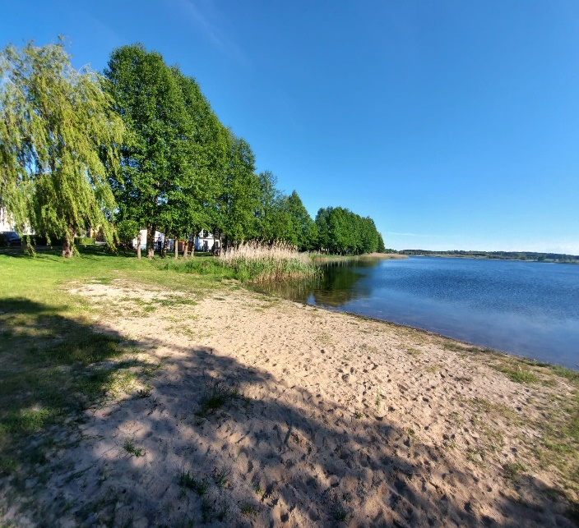
Niestety sposób, w jaki wykorzystujemy i oczyszczamy ten cenny zasób, wpływa nie tylko na nasze zdrowie, lecz także na wszystkie organizmy żywe uzależnione od wody. Zanieczyszczenie, nadmierna eksploatacja, fizyczne zmiany w siedliskach wodnych i zmiany klimatu nieustannie wywierają negatywny wpływ na jakość i dostępność wody.
Zaobserwowałem ciekawą florę i faunę nad naszym jeziorem. Przejrzystość wody sprawiła, że bardzo dobrze widoczne były kijanki, rozwijające się nowe organizmy.
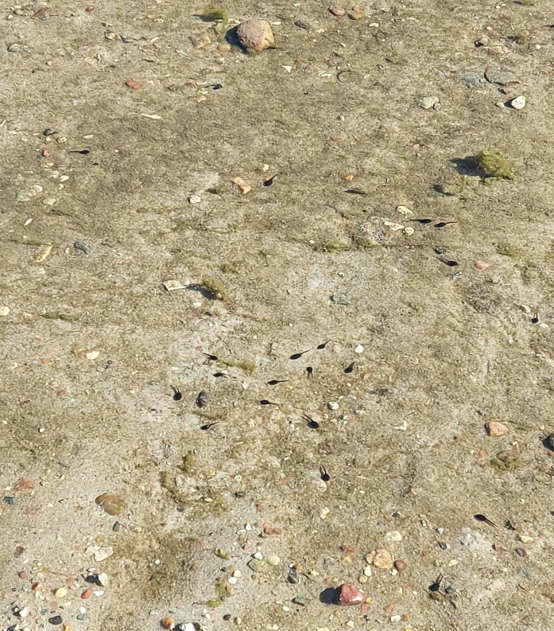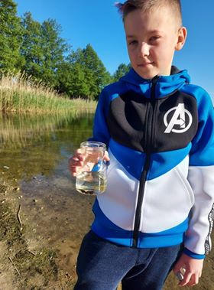

Pamiętajmy zatem, jak ważna jest jakość wody!
W ciągu ostatnich czterdziestu lat Europa poczyniła znaczne postępy w zakresie regulacji jakości swojej wody, oczyszczania ścieków oraz ochrony europejskich siedlisk i gatunków morskich i słodkowodnych. Polityka UE obejmuje szereg kwestii: od wody pitnej, miejskich ścieków, ochrony siedlisk, wyznaczania chronionych obszarów morskich i jakości wody w kąpieliskach po powodzie, tworzywa sztuczne jednorazowego użytku, emisje przemysłowe i ograniczenia dotyczące stosowania niebezpiecznych chemikaliów. Te konkretne akty prawne UE są wspierane przez nadrzędne programy i prawodawstwo, na przykład siódmy unijny program działań w zakresie środowiska, ramową dyrektywę wodną i dyrektywę ramową w sprawie strategii morskiej.
